虚拟机设置中新增支持NAT的网卡B

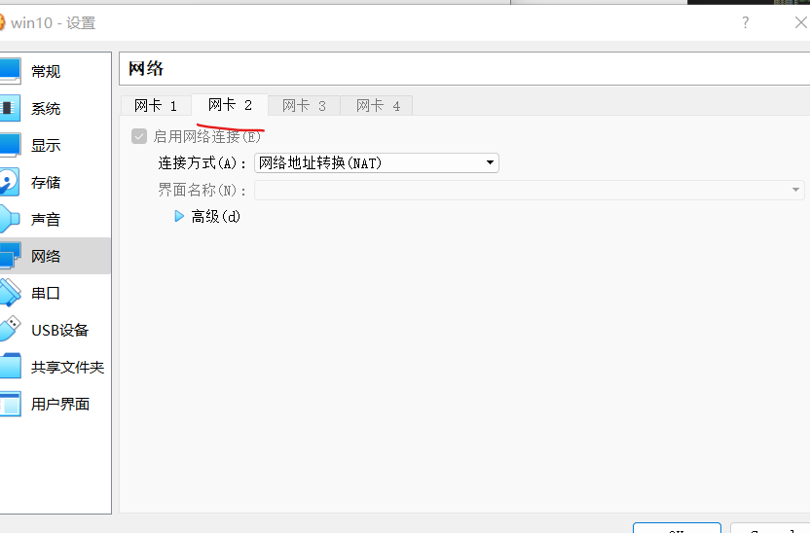

选中下面两张网卡，并右击选择桥接(下图是桥接后的显示,上面会显示桥接的)

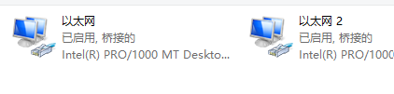

桥接结果如下

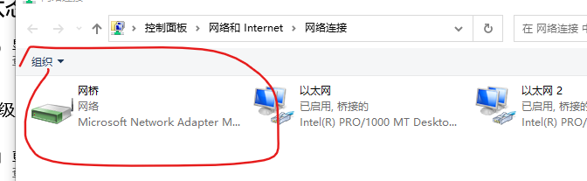

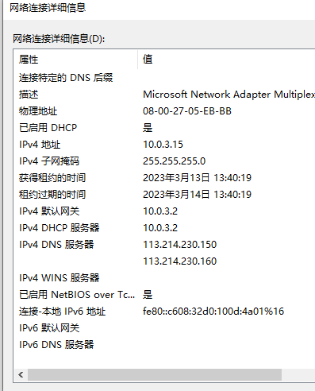

然后协议栈也是与网桥相连接的，所以协议栈将数据发往网桥的网关地址，网桥再进行分发